神棍，骗子和香妃

原创罗马主义[灼识新维度](javascript:void(0);)

**灼识新维度**

微信号gh_4c12eeda5979

功能介绍不一样的视角，不一样维度，带来全新观点，全新认知升级

2020-11-28[原文](https://mp.weixin.qq.com/s?__biz=MzU0Mjc2OTkzNQ==&mid=2247488038&idx=1&sn=0588ecb693c47387dda15750915929fc&chksm=fb14c446cc634d503e203aa3bc0ce2b50661ae2cc5d331453c1393eea5432dc0b859616989c6&scene=27#wechat_redirect&cpage=30)

收录于话题

#晚清沧海事

75个

**神棍，骗子和香妃**

晚清沧海事下卷2

**作者|罗马主义**

1709年，就在康熙大帝刚刚在北京，参加完圆明园的奠基仪式后不久，当年的6月28日，在地球的另一端，瑞典国王查理二世，正率领2万多瑞典军队，在乌克兰的波尔塔瓦，准备和俄罗斯彼得大帝一世率领的四万五千人，决一雌雄。

那么这件事和我们要讲的新疆有关系吗？当然有，因为我们故事里未来的一位主角，他们也参加了这场战争。那么他们是谁呢？不急，听我慢慢道来。

早上3:45，天还没有亮，战斗就爆发了，一开始的时候，训练有素，全体手持燧发枪，排成线列阵型的的瑞典人占了上风，他们在73门重炮的支援下，从中路和左翼发动了进攻，在排队枪决的比赛中，不断的击溃，部分使用火绳枪，部分使用燧发枪的俄罗斯人。

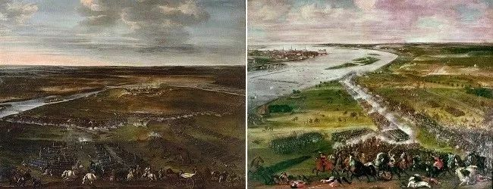

燧发枪是瑞典人，在1547年发明的，瑞典的古斯塔夫二世皇帝，是世界上第一个，大规模的向部队配发燧发枪的统治者，并率先采用了线式战法。

所谓线式战法，就是士兵分成2到3列横队，全部持燧发枪，排成长长的战线，逼近对方以后，近距离进行连续的齐射。

这种战法，在欧洲30年战争中，（明末清初）把由长矛兵和火绳枪兵组成的西班牙大方阵，打得落花流水，从此以后，成了前膛枪时代，欧洲的标准战术。

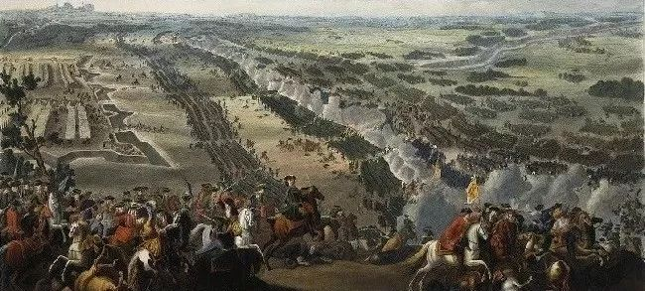

而这种战法取胜的关键，一个就是要有先进的燧发枪，这要求这个国家必须有很强的现代工业，能够生产轮簧机构。

另一个，则是要求部队，必须有极强的组织纪律性，能让士兵在经过长期的训练后，在战场上，面对着呼啸而至的子弹，看着两旁的人，不断惨叫着被射倒的同时，依然可以冷静的继续装弹开枪，而决不后退，这要求这个国家，要有很强的组织能力，还要有足够的财力。

这些条件，都只有进入了资本主义时代的欧洲民族国家才拥有，所以，相比于一年前才完成了军事改革，建立了常规志愿军的俄罗斯人来说，久经沙场，训练有素的瑞典兵，明显在战斗初期占了上风。

俄军虽然弱了一点，但是已经和以前的封建时代，完全不同了，毕竟在一年前，彼得大帝一世也建立了由志愿兵组成的，俄罗斯的第一支现代化步兵，和欧洲列强的差距已经减小。

而且他还有人数上的优势，在前锋被打垮以后，他急忙把二万五千名步兵组成的后备队，投入了战斗，依靠工事的掩护，终于挡住了瑞典军的进攻，双方一时成了僵持状态。

这是一场在当时看来，非常现代化的战争，密集的枪声和炮声，盖住了震天的呐喊声和呻吟声，空气中弥漫着刺鼻的火药味，到处都是烟雾弥漫。

战斗持续了六个小时，打到上午10点的时候，彼得大帝发现，在双方不断的来回拉锯中，瑞典的步兵阵线略微有点凌乱，两翼的骑兵也和哥萨克骑兵杀成了一团，露出了空挡。

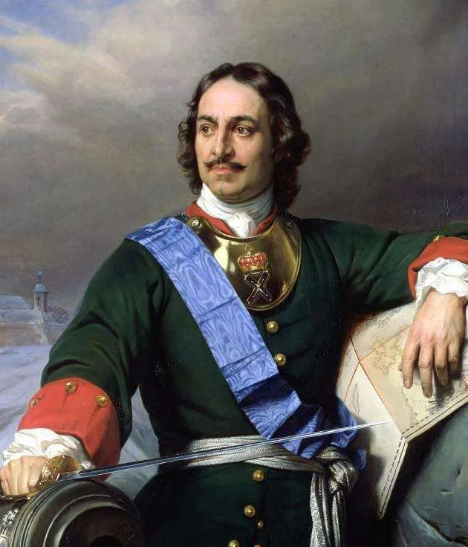

彼得大帝

他敏锐的察觉到，机会来了，于是他决定拿出他的秘密武器，来赢得这场战争的胜利，他向他的一个神秘盟友，下达了命令，让他们立刻出击。

接着，从俄军的背后，突然冲出了数千名骑兵，从左右两翼，向瑞典军侧后迂回。

和常见的欧洲骑兵不同，这些人穿着五花八门的服装，举着乱七八糟的旗帜，飞快的扑向了瑞典军的阵地。

更关键的是，他们用的是弓箭，这是在欧洲战场上，已经很久不见的东西了，这些人骑术娴熟，在马上可以快速的不断射箭。

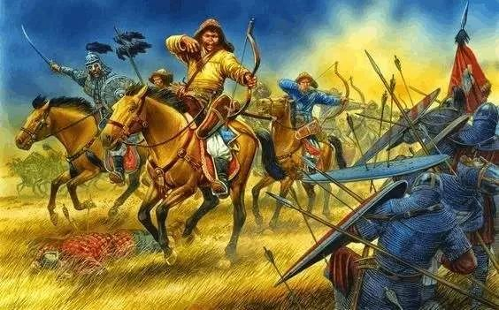

他们趁着保护瑞典侧翼的骑兵，被哥萨克骑兵吸引开的机会，迅速的抄到了瑞典军的两翼，然后射出密集的箭雨，成排的打倒了纵队中的士兵，瑞典军顿时乱成一团。

然后，这些骑兵乘瑞典军混乱的时候，抽出马刀，举着长矛，从两侧冲入了瑞典军的阵线，把他们冲得七零八落，瑞典军终于全线崩溃。

几天前，瑞典国王查理十二世，在巡视战场时，被俄军狙击手射中，腿部中弹，现在正在远处观战。

本来他对自己的军队信心满满，而且战场上的形势，让他相信自己，已经胜利在握，但是这群骑兵的突然出现，把他给惊呆了。

他惊讶的发现，这些骑兵，好像来自遥远的古代，骑的都是矮小的蒙古马，而且全都是亚洲人的脸庞。

难道是成吉思汗的蒙古骑兵？他猜对了，确实是蒙古土尔扈特部的骑兵，他们作为彼得大帝的盟友，参加了这场战役。

他们突然发动的侧翼进攻，导致了瑞典军最终大败，伤亡过万，被俘数千人，查理12世国王仅仅只带着1500人，被迫逃往了土耳其，五年以后才重返故国。

这场战役让瑞典元气大伤，从此沦落为欧洲的二流国家，而俄罗斯因为扫掉了北方强敌，从此开始迅速的崛起。

有读者可能会问了，我们不是在写新疆吗？怎么又扯到俄罗斯去了？蒙古骑兵怎么会跑到了俄罗斯去，和瑞典人打仗呢？

的确，我们是在写新疆，但是我们要了解新疆，就必须要了解欧亚草原的历史，从中国的甘肃一直到俄罗斯的伏尔加河这一块，到底是一个什么样的生态环境。

这样大的一块地方，纵横几千里，其间有大片的沙漠和草原，还有最大的内陆湖“里海”，无数的游牧民族，在上面来回迁徙。

地理学上，把这块地方称之为欧亚大草原，土耳其和西方的历史学家，把这片地方的东部，称之为突厥斯坦，就是中亚五国和新疆一带，这个名字，现在往往被一些别有用心的人所利用。

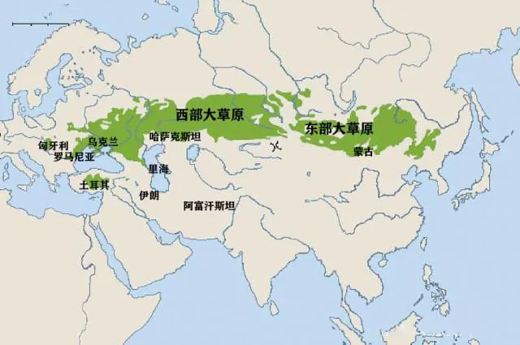

欧亚大草原

我们要说的新疆历史，和生活在欧亚大草原上的游牧民族，有很大的关系。

我们从明末清初说起，再古的历史，我们就不说了，因为有一个法国作家，写了一本书叫做《草原帝国》，洋洋洒洒几十万字，也没把它详细讲完，所以本文只能从简就略，让大家能了解近代新疆发生的所有的事，背后的逻辑。

首先我们要从蒙古人说起，元代的时候，整个欧亚大草原，被成吉思汗分封的四个汗国所占领，新疆属于察合台汗国所拥有。

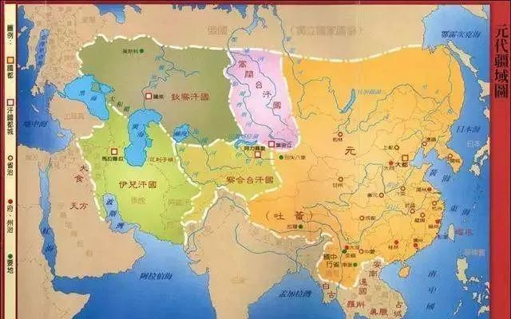

到了明代，这四个蒙古汗国早就分崩离析，变成了一大堆大大小小的汗国，互相之间，不停的征战，但是这些都和明朝无关，除了明朝初年的几次北伐以外，其他时间，它的势力，从来也没有达到长城以外。

明朝末年，女真人崛起，和蒙古人结盟，但是我们要强调的是，和女真人结盟的，只是很少的一部分蒙古人，也就是我们俗称的漠南蒙古。

一般来说，我们把蒙古人分为漠南蒙古人，就是今天的内蒙古人，漠北蒙古人，就是今天的外蒙古人，还有漠西蒙古人，他们分布在从新疆到整个中亚草原上。

而当时控制新疆的蒙古人，在新疆北部的（就是今天的伊犁，阿尔泰地区，乌鲁木齐，吐鲁番和哈密一带）主要是漠西蒙古。

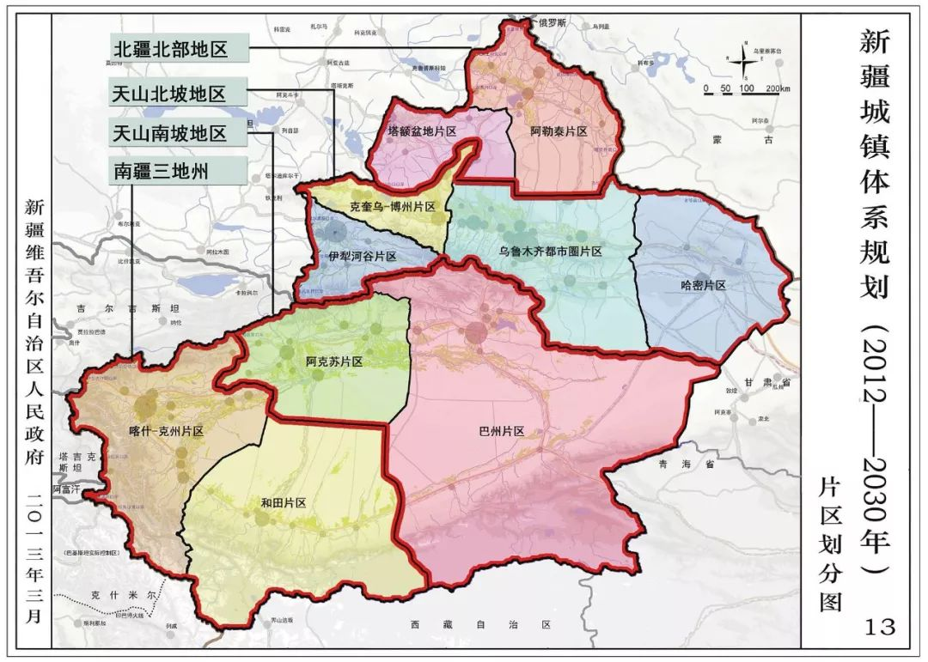

最强大的一支，叫做准噶尔部，崇祯元年，他们和另外一只漠西蒙古族，也就是我们前面提到的土尔扈特部，发生了冲突。

于是土尔扈特部为了避祸，开始向西长途跋涉，一直来到了伏尔加河，这条河后来被俄罗斯人称之为母亲河，在它旁边建立了一座城市，就是第二次世界大战中，赫赫有名的斯大林格勒。

不过在当时，这里还渺无人烟，于是他们就在这里定居了下来，建立了一个汗国，后来和俄罗斯结盟，参加了俄罗斯对土耳其和瑞典的多次战争。

由于他们信仰的是喇嘛教，所以也被俄罗斯人说服，去帮助俄罗斯人，攻打那些分布在整个中亚草原上，大大小小的其他蒙古汗国，它们是由当年成吉思汗和元朝分封的伊尔汗国，钦察汗国分裂出来的，主要是由已经改信了伊斯兰教的蒙古人组成的。

由此可见，当时的蒙古人，真是一言不合，就远走天涯，一不留神，就从世界的这头，跑到了世界的那头，这种情况，在整个的欧亚草原上，不断的上演。

在新疆的北部，当时还有一只漠西蒙古族，叫做和硕特部，也在准噶尔的压力之下，迁移到了青海，并且为了支持五世达赖喇嘛，一度出兵攻占了西藏。

从此新疆北部，就只剩下了蒙古族的准噶尔部，这几只漠西蒙古族，信奉的都是喇嘛教。

在新疆的南边，就是我们今天所说的喀什地区，和田地区和阿克苏地区，被元代成吉思汗分封的，蒙古人察合台汗国的后裔，建立的一个叫叶尔羌汗国的统治者所占领。

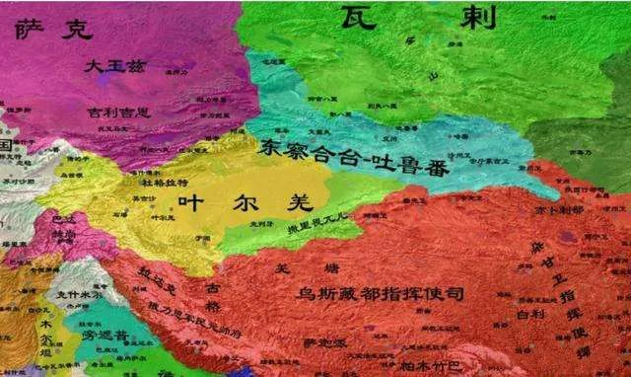

这样看来，整个新疆地区，实际上都是被蒙古人所占领，但是土耳其人和西方人不这么认为，他们说，南疆的叶尔羌汗国，是突厥化了的蒙古人所统治，所以也就变成了突厥人。

这个定义是不是听着有点诡异？他们不仅仅认为，新疆的这些蒙古统治者，现在变成了突厥人，而且中亚的几乎所有蒙古汗国，也都被用了这个定义，最后都成了突厥化的蒙古人，简称为突厥人。

因为土耳其和西方的历史学家认为，这些蒙古人用的文字和突厥文很相像，而且说的话也和突厥语很像，所以证明他们被突厥化了。

但是我们知道，蒙古人之前是没有文字的，成吉思汗建立蒙古汗国的初期，回鹘人塔塔统阿，教他们用回鹘文写蒙古语，而突厥文是由回鹘文发展而来的，所以自然很相像，怎么能用这个理由，来作为这些蒙古人，被突厥化了的证据呢？

这就好像今天印度人都在说英语，难道我们能说他们是英国化的印度人，然后简称英国人吗？

所以这种说法，显然也是站不住脚的，我觉得他们，是为了能把这块广袤的欧亚草原东部，叫做突厥斯坦找理由。

不然的话，上面到处乱窜的都是蒙古人，而且蒙古帝国的影响，远远超过早年的突厥帝国，不叫做蒙古斯坦的话，显然有点说不过去。

不仅仅如此，土耳其和西方的一些历史学家，把突厥化这个词，到处往其他的游牧民族前头乱加，突厥化这个词，在土耳其的推动下，现在被历史学界严重的滥用。

不要以为这是一件小事，这涉及到了谁有资格干涉中亚和新疆的法理问题。

实际上，如果说这些中亚的少数民族，是被伊斯兰化了，我到是完全赞成的，因为这是客观事实，说他们是突厥化了，这完全是瞎编乱造，因为突厥只是一个古代族名，它并不是一种文明。

因为我们如果说，什么是中华文明？什么是欧洲文明？什么是阿拉伯文明？大家都能很清楚的说出它的定义，那就是儒家文化，基督教文化和伊斯兰教文化，而突厥文明又是什么文化呢？其实没有任何人，能说得清楚。

所以，叶尔羌汗国，实际上是一个被伊斯兰化了的蒙古汗国，这个汗国到了明末清初的时候，已经被一股强大的宗教势力所控制，它的名字就叫做“和卓”。

“和卓”这个词，在伊斯兰教的语境里，有一个特殊的指向，就是表示伊斯兰教的创始人，默罕默德的嫡系子孙。

今天你要是去南疆的喀什旅游，大概率都会被导游，拉到一个叫做香妃墓的地方去参观，据说乾隆有一个妃子，美丽异常，体有香味，就叫做香妃，死后被葬在这里。

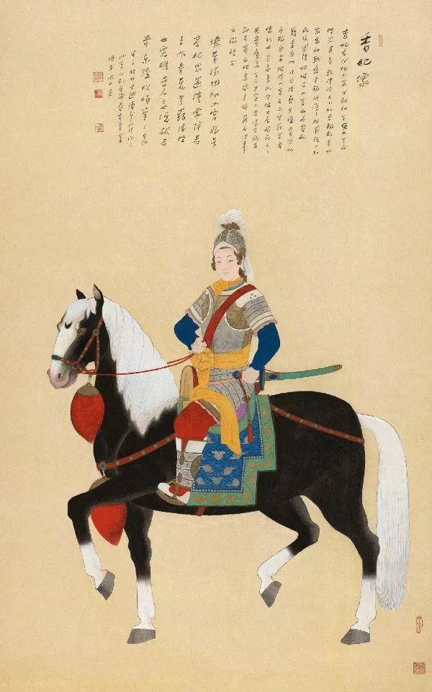

她可是清宫剧里的常见主角，《还珠格格》《延禧攻略》《如懿传》都有出场，被冠以容妃的名义，据说就埋葬在这里。

不过事实上，导游拉你去的这个浩罕村，香妃墓，其实并不是真正的香妃墓。她的真实葬地，是在河北遵化，清东陵的裕妃园寝。

你所看得到的这个墓园，实际上是“和卓”家族的墓园，叫做阿帕克霍加墓，你看到它今天如此华美壮观，实际上，它是由入侵新疆的浩罕人阿古柏，出资扩建翻修的，所以那个村子，也被叫做了浩罕村。

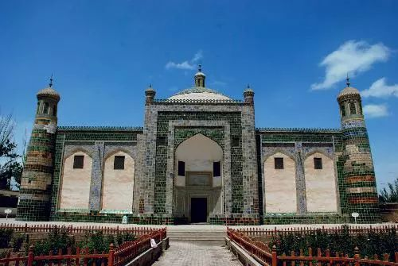

和卓墓

那么为什么阿古柏要为他出资修墓呢？因为霍加在维吾尔人的眼中，就是一个“和卓”，伊斯兰教创始人默罕默德的嫡系子孙，所以阿古柏为他修墓，就是为了赢得维吾尔人的支持。

那么维吾尔人信奉的这个和卓家族？真的是伊斯兰教的创始人，默罕默德的嫡系子孙吗？乾隆皇帝睡的到底是什么人呢？香妃真的是默罕默德的后代吗？

遗憾的是，现在已经有百分之百的证据证明，这只是一个谎言。考虑到下面一段文字的敏感性，我先一字不加，一字不减的从维基百科中把它拷过来，然后再给大家详细解释。

“伊斯兰教历866年（西历1467年-1462年），玛哈图木·阿杂木出生于中亚费尔干纳盆地北部的柯散（乌兹别克语：Koson，今乌兹别克斯坦Kosonsoy）。其父名为赛叶特·扎拉里丁，祖父为赛叶特·布拉尼丁。据说其祖先是来自麦地那的阿拉伯人。

后世文献记载其为先知穆罕默德之女法蒂玛与哈里发阿里的次子伊玛目侯赛因之后裔。

《西域同文志》及《西域图志》、《和卓传》、《阿帕克和加传》、《大霍加传》载有玛哈图木·阿杂木先人谱系，均溯及什叶派十二伊玛目的第八代伊玛目阿里·本·穆萨。

但是，这些谱系中前八代人（从穆罕默德至第八代伊玛目）与后三代人（玛哈图木·阿杂木及其父、祖父）之间的人名，都是各不相同的。不仅世代数均不相等，每一代人的名字也不同。

美国学者施瓦茨等人认为，这些谱系是后人伪造的，玛哈图木·阿杂木并没有穆罕默德家族血统。若以公历622年作为穆罕默德的年份，以1542年作为玛哈图木·阿杂木的年份，则平均每代人在46岁时才有第一个儿子，即使在现在也是不可能的。”

根据维基百科的这段描述，这个叫玛哈图木.阿杂木的人，并不是伊斯兰教先知默罕默德的后裔。

因为最重要的证据是，一个家庭绝对不可能连续20代，都是老来得子，爷爷46岁的时候才生第一个男孩爸爸，爸爸46岁的时候也才生第一个男孩儿子，儿子46岁的时候生第一个男孩孙子，如果生的早了，年代就对不上，最早也得46岁，考虑到当时的人均寿命不到40岁，如果这样，早就断子绝孙了。

而且维基百科还指出，“晚年的玛哈图木·阿杂木曾在叶尔羌汗拉失德统治时期到过西域的哈实哈儿（今新疆喀什市），娶了蒙古察合台王室女子比比察，生子伊萨克，即圣人伊萨克（一译伊斯哈克·瓦里）。

但同时代的米儿咱·海答儿在《拉失德史》中对玛哈图木·阿杂木只字未提。后来的楚剌思《编年史》也未记载他到过叶尔羌汗国。1542年至1543年间（回历949年），玛哈图木·阿杂木卒于撒马尔罕附近。”

维基百科还有一段关于他家族的历史，“玛哈图木·阿杂木有数位妻子、十三个儿子。第一个妻子生有四男二女，长子为玛木特·额敏。第二个妻子生有二子。第三个妻子即比比察，生有三男二女，长子为伊萨克。

玛哈图木·阿杂木安排其长子玛木特·额敏继承纳克什班迪教团首领之位，其余诸子则往各地传教。

他死后，诸子之间展开对教权的争夺。伊萨克因其母出身叶尔羌王室家族，血统尊贵，成为能与玛木特·额敏抗衡的力量。伊萨克后来离开河中地区，前往其母家乡喀什噶尔传教，成为黑山派之祖。

玛木特·额敏之子玛木特·玉素布也在明代末年来到喀什噶尔，成为白山派之祖。伊萨克与玛木特·玉素布在西域的后裔被称为“和卓”，意为“圣裔”，即先知穆罕默德的子孙，受到当地人的狂热崇信”。

上面的一段文字，那些稀奇古怪的人名和地名，估计要把不了解新疆历史的读者看晕，我来简单的解释一下，其中的内在含义。

新疆的和卓家族，被维吾尔人当作了伊斯兰教创始人，先知穆罕默德的后代，受到了狂热的崇拜。

他们的始祖叫做玛哈图木.阿杂木，根据现代史学家们的研究，并不是先知默罕默德的后代，所以新疆的和卓家族，在这个问题上，欺骗了新疆所有的伊斯兰信教群众。

而且，他是否曾经娶过察合台王室的女儿，也是受到质疑的，因为这样大的一件事儿，同时代的人居然没有记载，显然是非常可疑的。

因此它的后代们，取代蒙古察合台后裔们的王权，是不是具有合法性，看来也是要打上一个问号的。

后来这个家族中的一个和卓，在明末清初的时候，投靠蒙古准噶尔部落的葛尔丹，在他的帮助之下，推翻了叶尔羌汗国的察合台后裔王室，独揽大权，成为了新疆南部的统治者，蒙古准噶尔部的附庸，他的名字就是霍加。

而中亚的浩罕国，将近100年以后，派阿古柏进攻新疆的借口，就是恢复和卓们的王权，所以自然而然的，他要重新翻修我们口中的“香妃墓”，也就是霍加的墓，就是为了表明，他的行动的合法性。

可惜的是，当时的人并不知道，这个“和卓”家族所有的一切，全都是谎言，直到今天，这个家族和他们的后裔，依然是当地的神，清代后面几乎所有的叛乱，都是这个家族所挑起的。

所以写到这里，大家应该很明确的知道了，实际上从宋末元初开始，新疆就一直在蒙古人的手中，在整个明代，虽然和中原的王朝没有什么关系，但是和远在天边的奥斯曼土耳其人，就更没有一分钱的关系了。

但是这种情况，到了清代，被彻底改变，因为清代的皇帝，不仅仅是中原的皇帝，也被漠南蒙古人（就是今天的内蒙古），推举为蒙古大汗，不久之后，青海和外蒙古人以及新疆的蒙古人，也向清廷名义上臣服。

所以，蒙古事务就变成了清朝的内政，解决这些蒙古王公之间的纠纷，就变成了清朝皇帝份内之事，所以清朝的统治权，自然而然的，也就延伸到了新疆。

但是，话虽这么说，但是要实现这个目的，其实是很难的，在清代以前，没有一个王朝，真正实现过这个目的。

因为草原上的游牧部落，信奉的是丛林法则，你够强，你能给我点好处，我就服你，你稍微露出一点疲态，我立刻就撕破脸，要和你拼一下高低。

因为在冷兵器时代，蒙古骑兵毕竟是战力最强大的兵种，即便是在刚刚进入火器时代的欧洲，蒙古骑兵，依然大有用武之地。

就像我们前面提到的，和康熙同时代的俄罗斯彼得大帝，都还需要借助土尔扈特蒙古骑兵的帮助，才能击败强大的瑞典军队。

而且为了感谢土尔扈特部，彼得大帝曾经在1722年，中国的康熙末年，专程在两国边境城镇萨拉托夫，和土尔霍特大汗阿玉奇会面，互诉友好，两国的关系还是平起平坐，可见他对蒙古骑兵的重视和忌惮。

因此，虽然在中国的历朝历代，尤其是汉唐，在他们最强大的时候，都曾经占领过西域，就是今天的新疆和中亚一带，但是都不持久，国家稍有动乱，就立刻全部丢光。

在此之前，没有一个王朝，能实现在草原地区长治久安，即使在元代，忽必烈也从来都没有控制过新疆地区，倒是控制新疆的察合台汗国的海都，频频的向他发起进攻，在忽必烈以后，元代的历代帝王，更是只能望疆兴叹。

清朝入关以后，最初其实也没有能力控制新疆，顺治，康熙和雍正时代，准噶尔蒙古吞并了哈萨克（今天的哈萨克斯坦国大部分），控制了整个新疆以后，就已经开始跃跃欲试，挑战清王朝的权威了。

虽然康熙多次出塞，击败了准噶尔部，落实了对今天蒙古国一带，蒙古族的统治权，但是这种行为，并不是能持久的。

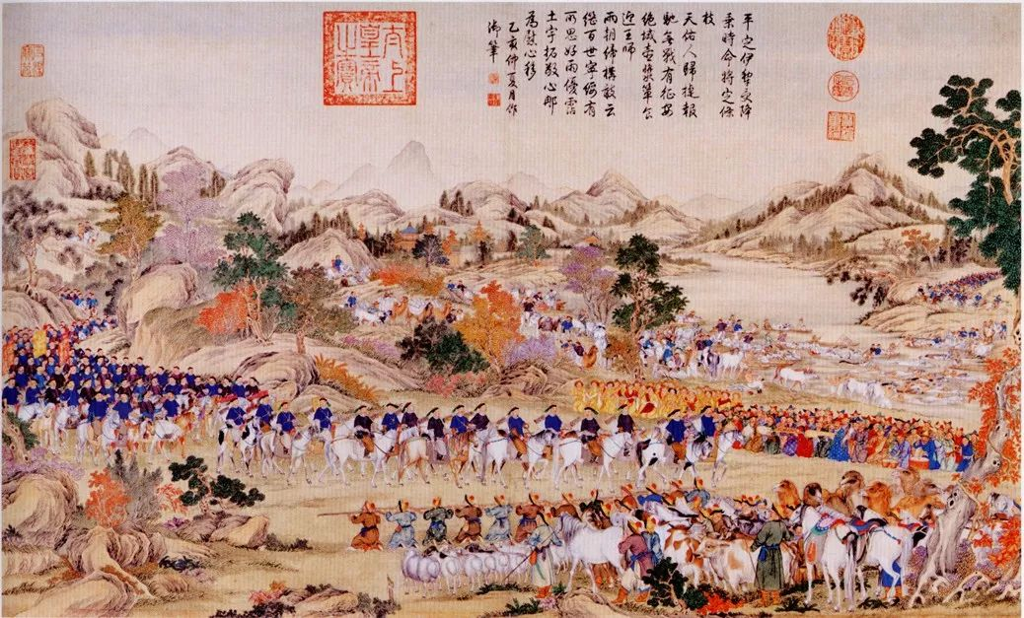

因为像这样的远征，汉朝的卫青，霍去病，唐朝的李靖，明代的永乐皇帝朱棣，都曾经实现过，但是等他们退兵以后，一切都恢复如旧。

而且这种远征，并不是每次都会胜利的，康熙远征青海西藏，就全军覆没过，雍正派岳钟琪远征蒙古准噶尔部，6万大军，只剩了二千人逃了回来。

虽然康熙消灭了准噶尔的首领葛尔丹，可是他的侄子策妄阿拉布坦又卷土重来，这和中国历朝历代，遇到的问题完全相似，你可以击败他们，但是你无法消灭他们。

而且只要他们觉得有危险，就可以立刻躲得远远的，就像土尔扈特部，一下子就跑到了俄罗斯的伏尔加河，你不可能到那儿去追他们吧？等到他们哪天想通了，他们又可以跑回来，找你麻烦。

所以清朝前期的处境，和中国的历代王朝一样，游牧民族带来的威胁，就像打不死的小强一样，你以为你把它踩扁了，过不了几天，不知道又从哪个角落里，重新钻出了一大堆来。

这个问题，一直到乾隆朝才彻底解决，但是根本原因，绝不是像我们通常的历史书上所说的，什么乾隆皇帝运筹帷幄，武功高强。

因为他的爷爷康熙，一样能远出漠北，打败蒙古准噶尔部的葛尔丹，他的父亲雍正派年羹尧，也把青海的蒙古叛军给镇压了。

但是他们打完了仗以后，还得回家，对那些在欧亚草原上，晃来晃去的蒙古骑兵，并没有根本的解决之道。

但是乾隆解决了，因为他遇到了千载难逢的历史良机，再加上他有他爷爷父亲一样的能力，所以他中了大奖。

他是中国历史上，第一个彻底解决了游牧民族问题，真正把新疆纳入中原王朝直接管理的中原皇帝，这是前无古人的。

那么究竟是哪些好运气，让他做到了这一点呢？还有土尔霍特人，后来为什么又回归了新疆和蒙古，到底是什么原因呢？

**欲知后事如何，请听下回分解，如果觉得本文可读，请记得点赞和分享，再次感谢大家。**

**答疑：**

上期写完以后，有很多读者发消息问我，中国有7000万穆斯林吗？当然没有，这个数字，是我引用土耳其苏丹猜测的数字，实际上要少很多。

根据我上篇文章提供的资料来源记载，土耳其苏丹阿卜杜勒哈米德二世，他认为中国有7000万穆斯林，可以作为他同西方对抗的工具，向西方展示激进哈里发主义的力量。

另外还有一些朋友问我，突厥灭国以后就没有历史记载了吗？是的，直到又过了几百年以后，才再次有历史记载，一只从伊朗逃往今天的土耳其附近，依附于塞尔柱人建立的罗姆苏丹国，说突厥语的部落，逐渐崛起，经过不断的征战，他们的后代，建立起了后来奥斯曼土耳其帝国。

这个说突厥语的部落，和曾经在中国北方纵横驰骋的突厥帝国有什么关系？是没有任何历史文献记载的，全靠大家推论，怎么推论，就看大家的需要了。

好了，答疑到此。

**本文引用的资料：**

《清史稿》藩部传六

《皇朝藩部要略》卷九厄鲁特要略一

宫胁淳子著，晓克译：《最后的游牧民族：准噶尔部的兴亡》

《卡尔梅克史评注》伯希和著，耿昇译（北京：中华书局，1994）。

傅恒等，《钦定西域同文志》，台湾商务印书馆影印文渊阁四库全书本

谭其骧等，1974，《中国历史地图集》，北京：中国地图出版社

刘正寅、魏良弢，1998，《西域和卓家族》，北京：中国社会科学出版社

潘向明，2011，《清代新疆和卓后裔叛乱研究》，北京：中国人民大学出版社

穆罕默德·萨迪克·喀什噶里，《和卓传》，陈俊谋、钟美珠译。

G.Adlerfelt,TheMilitaryHistoryofCharlesXII,KingofSweden,WrittenbytheExpressOrderofHisMajesty.London,3vols,1740.

PeterEnglund,TheBattleofPoltava:TheBirthoftheRussianEmpire.London,1992.

AngusKonstam,Poltava1709,RussiaComesofAge.OspreyCampaign#34.OspreyPublishing,1994.

-End-